**Incepción ágil: Uconnect**

**¿Para qué estamos acá?**

* *Edy Alexander Quintero Carmona*: Luego de haber tomado conjuntamente la decisión del proyecto en el que nos centraremos, considero que con los conocimientos que iré enriqueciendo al transcurso del desarrollo del proyecto podré contribuir en la parte tanto de codificación como en la parte de documentación, pudiendo estructurar todos los comportamientos de nuestro proyecto
* *Carlos Andrés Tejada Ramírez*: Como estudiante reconocer los problemas que hay la hora de comunicarse entre mis compañeros y demás personas de mi círculo universitario, y peor aún, separar la vida privada de la vida estudiantil; el abuso de Whatsapp y la ineficiencia de Moodle o Teams. Por eso, mis compañeros y yo proponemos esta solución, de mi parte, ayudaré desde los departamentos de Documentación, Arquitectura, Backend y Bases de Datos.
* *José Manuel García Acevedo*: Para la solución del problema, necesitamos hacerles frente a las competencias y tener sinergia como equipo para desarrollarlo de la mejor manera posible y con sostenibilidad en el tiempo, por ello estaré apoyando con el modelo de la solución, análisis, Back-end y apoyo en el Front-end.
* *Juan Diego*: Estoy en el equipo para brindar mis conocimientos en front-end y en el camino ir adquiriendo conocimientos sobre back-end para darle un mayor apoyo a mi equipo también apoyando la comunicación y el compañerismo para que afrontemos juntos lo que venga del proyecto

**Elevator Pitch**

* *Para*: El producto final está enfocado en las compañías que necesiten de herramientas de comunicación ágiles y fáciles de manejar, con falencias/necesidades en el ámbito de la comunicación, para compañías que busquen un Workspace rápido y simple, alejado de funciones que pueden llegar a sobrar sin llegar a ser demasiado básico.
* *Que tiene:* Es una plataforma con herramientas para la comunicación de un grupo de trabajo. La vida personal se está viendo afectada por el tema laboral y académico. Tanto así que WhatsApp, por ejemplo, está llena muchos grupos laborales o académicos. La idea es convertir este problema en la motivación para desarrollar un entorno de trabajo optimizado, simple, organizado y amigable para separar la vida personal de la vida laboral.

Que permite funciones de formar grupos, tener conversaciones instantáneas (Chats), realizar publicaciones en un muro-feed, organizar reuniones y eventos, y tener una agenda

* *Nuestro producto:* UCONNECT
* *Es un*: Sistema de información (Software)
* *Que*: permita o mejore la comunicación dentro de un grupo de trabajo
* *A diferencia*: De Teams, Moodle o Google Workspace
* *Nuestro producto*: Busca interfaces amigables y ágiles, que brinden a un equipo de trabajo las herramientas necesarias para hacer sus tareas, teniendo como prioridad la comunicación asertiva.

**Vision Box**

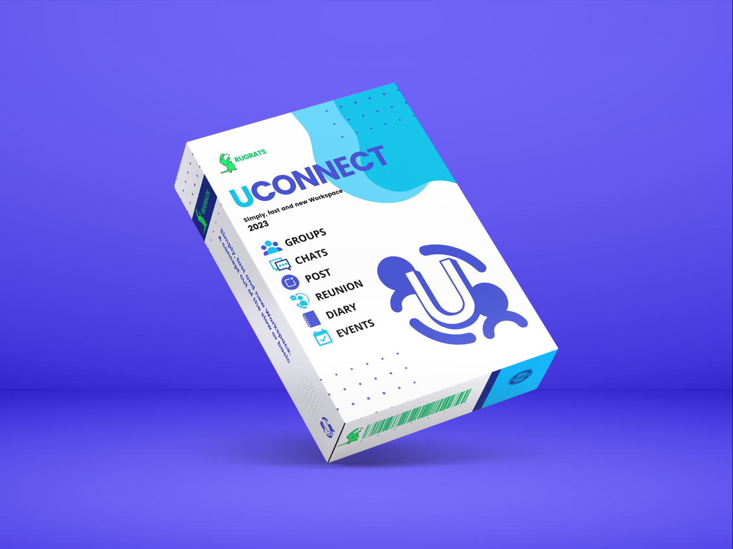

**Dentro del alcance**

* Chats grupales e individuales
* Publicaciones generales y grupales
* Calendario general, grupal e individual
* Sistema de creación de eventos por parte del coordinador del grupo
* Sistema de calendario que permita almacenar los eventos y notificarlos
* Muro de publicaciones por parte de autores autorizados que permita darle prioridad a cierto tipo de información y así agilizar la comunicación
* El cliente puede definir la cantidad de caracteres por mensaje de texto
* Apartado de comunidad que permita el crecimiento y evolución del servicio UCONNECT
* El usuario va a poder ver toda la información, mensajes y publicaciones en los grupos en los que se encuentre activo.
* El sistema podrá notificar al usuario por eventos o asuntos pendientes de su calendario
* Las personas van a poder organizar sus horarios y asuntos pendientes por medio de un calendario que avisará cuando se acercan sus pendientes.
* La aplicación podrá brindar un canal para enterarse de todo lo que pasa en la organización (Cliente).

**Fuera del alcance**

* Publicaciones de índole personal tipo “Estoy libre y aburrido, ¿Qué hay para hacer?”
* Un sistema de tareas entregables
* Chat con stickers integrados
* Un sistema de correo electrónico
* Interfaz gráfica personalizable por el usuario
* Aplicaciones-ambientes de desarrollo de contenido profesional tipo Photoshop o Intellij IDEA

**Sin decidir-Qué puede tener**

* Banco de aplicaciones-funciones internas/externas con compras integradas
* Interfaz gráfica personalizable por el cliente del servicio
* Sistema de Chatbot
* Servicio de almacenamiento en la nube para usuarios y clientes
* Aplicación de procesamiento de texto que permita el trabajo en vivo de varios usuarios a la vez
* Aplicación de hojas de cálculo que permita el trabajo en vivo de varios usuarios a la vez
* Aplicación de diapositivas que permita el trabajo en vivo de varios usuarios a la vez
* Aplicación que permita la reproducción de contenido multimedia
* Servicio de llamadas y videollamadas para grupos

**La Comunidad**

En este proyecto estarán involucrados principalmente cuatro compañeros de clase los cuales con esmero y dedicación se encargará de sacar adelante todo el proyecto, con el acompañamiento de profesionales expertos en el tema que estarán sirviendo de apoyo para llevar a cabo el propósito que se tiene, para el tema de información, requerimientos y demás necesidades que se puedan ir presentando tenemos que estar muy de la mano con la universidad y de los estudiantes, dado que estos estarán en representación del usuario final a quien llegará el producto.

|  |
| --- |
| Insertando imagen... |

**La solución**

Para llegar a la meta que se tiene se deben de seguir ciertos pasos, lo primero que haremos en el desarrollo de la solución es revisar la viabilidad y los requisitos que genere; segundo, analizar, modelar y hacer una buena documentación sobre el problema; como tercer paso empezar a desarrollar lo que se modeló con las diferentes herramientas que vamos a necesitar; como cuarto paso después de desarrollar el proyecto, veremos su funcionamiento, el recibimiento que tiene y hacerle los cambios que se requieran.

En términos más técnicos para Uconnect, La arquitectura aún no está definida, aún no tenemos los conocimientos básicos para reconocer el tipo de arquitectura que más nos beneficia, como equipo estamos en la duda de si trabajamos bajo el *patrón de arquitectura de software en capas* o *Patrón de Arquitectura Microservicios*.

El Backend estará desarrollado en *Java*, y como el proyecto responderá solicitudes de tipo HTTPS – dado que es una aplicación web – el Backend necesitará también de *JSPs* (páginas de servidor Java), *SERVLETS* (clases Java para responder a solicitudes HTTPS) y *JavasCript*. La base de datos probablemente sea de tipo Relacional y SQL en el motor de bases de datos *PostgreSQL*, integrada en Java por *JDBC* (Java Database Connectivity). El Frontend; como en la mayoría de aplicaciones Webs, estará codificado en *HTML5* y *CSS3.*

**Los miedos**

Uno de los miedos principales es que, por temas de coordinación o tiempo, no logremos alcanzar los objetivos que planteamos para el proyecto, para ello intentamos tener requisitos claros para así tener los tiempos más controlados, actualmente, estamos utilizando Microsoft planner, el cual, nos ha ayudado enormemente a organizar las tareas y el tiempo de su cumplimiento.

Otro miedo es que, en el momento de terminar el desarrollo, la aplicación no cumpla las expectativas que teníamos inicialmente, para ello le hemos dado una buena énfasis en la abstracción, haciendo modelos de dominio, enriquecido, muestreo de datos y diagrama de clases, todo esto nos ha ayudado enormemente para saber con cercana certeza cómo será el proyecto ya desarrollado.

**Tamaño**

La complejidad del proyecto, aunque no es demasiado compleja, tiene sus características que la hacen tener su nivel de complejidad, por eso mismo creemos que el tiempo estimado de desarrollo estará entre dos y tres años.

**Trade-Off**

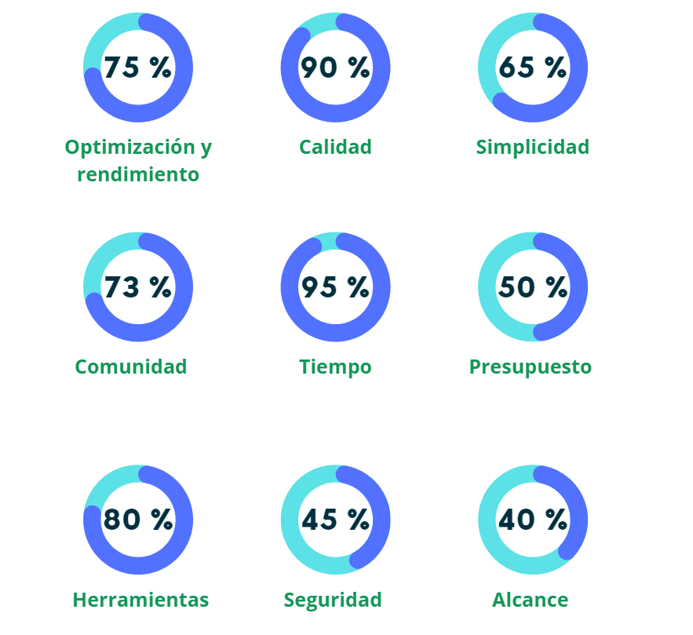

**¿Cuánto cuesta?**

En este momento no se puede dar una estimación del costo que va a tener UCONNECT debido al poco conocimiento que de momento tiene el equipo de trabajo al desarrollar un proyecto de software con un alto nivel, sumado a la nula experiencia en el mercado laboral de desarrollo de software.

**Product Backlog Items**

| **Número** | **Tarea** | **Sprint** | **Estado** |
| --- | --- | --- | --- |
| 1 | Crear sistema de creación de usuarios | 1 | Por iniciar |
| 2 | Crear sistema de creación de roles | Por iniciar |
| 3 | Crear sistema de creación de grupos | Por iniciar |
| 4 | Desarrollar sistema de mensajería entre dos usuarios | 2 | Por iniciar |
| 5 | Desarrollar sistema de mensajería entre un grupo | Por iniciar |
| 6 | Implementar los sistemas de mensajería a sus respectivos chats | Por iniciar |
| 7 | Añadir funcionalidad al sistema de mensajería de procesar texto enriquecido | Por iniciar |
| 8 | Añadir funcionalidad al sistema de mensajería de adjuntar archivos | Por iniciar |
| 9 | Añadir funcionalidad al sistema de mensajería de adjuntar archivos multimedia | Por iniciar |
| 10 | Diseñar interfaz | 3 | Por iniciar |
| 11 | Crear panel de información de chat | Por iniciar |
| 12 | Desarrollar calendario | Por iniciar |
| 13 | Implementar el sistema de eventos | Por iniciar |
| 14 | Desarrollar sistema de publicaciones | 4 | Por iniciar |
| 15 | Crear sistema de reportes, reacciones y comentarios | 5 | Por iniciar |
| 16 | Desarrollar funcionalidad de generar y desplegar muro -feed | Por iniciar |
| 16 | Añadir funcionalidad al sistema de publicaciones de realizar diferentes tipos de publicaciones | 6 | Por iniciar |
| 17 | Crear sistema de reuniones (Llamadas) grupal y entre dos usuarios | Por iniciar |
| 18 | Implementar sistema de aplicaciones | 7 y 8 | Por iniciar |
| 19 | Añadir funcionalidad al sistema de reuniones de realizar videollamadas | 9 | Por iniciar |